## **DEBRECENI SZC BEREGSZÁSZI PÁL TECHNIKUM**

|  |  |  |
| --- | --- | --- |
| 4032 Debrecen, Jerikó u. 17.  OM azonosító: 203033 |  | *Tel.:52/ 503-150  Fax: 52/314-204*  *http://www.dszcberegszaszi.hu*  *E-mail:*  *titkarsag@dszcberegszaszi.hu* |

**Szakképesítés megnevezése: Szoftverfejlesztő  
OKJ száma: 54 213 05**

**ZÁRÓDOLGOZAT**

Italkereskedés Webshop

**Készítette**: **Konzulens:**  
Mérész Ferenc Kovács Attila Róbert

**Debrecen, 2021**

**Tartalomjegyzék**

DEBRECENI SZC BEREGSZÁSZI PÁL TECHNIKUM 0

1. A felhasználói dokumentáció 2

1.1. A program általános specifikációja 2

1.2. Rendszerkövetelmények 4

1.3. Az XAMPP program telepítése 5

1.4. A program használatának a részletes leírása 9

1.4.1. Főoldal 9

1.4.2. Kapcsolat 10

1.4.3. Bejelentkezés 11

1.4.4. Regisztráció 11

1.4.3. Webshop 12

1.4.4. Kosár (kosár ikon) 12

2. A fejlesztői dokumentáció 14

2.1. Témaválasztás indoklása 14

2.2. Az alkalmazott fejlesztői eszközök 14

2.3. Adatmodell leírása 15

2.3.1. kategoriak tábla 15

1.4.2. mennyisegiegyseg tábla 8

1.4.3. rendeles tábla 8

1.4.4. termekek tábla 8

1.4.5. users tábla 8

2.4. Részletes feladatspecifikáció, algoritmusok 17

2.5. Forráskód 19

2.6. Tesztelési dokumentáció 23

2.8. Továbbfejlesztési lehetőségek 24

Képjegyzék 25

Irodalomjegyzék, forrásmegjelölés 26

1. A felhasználói dokumentáció

1.1. A program általános specifikációja

A záródolgozatban egy italkereskedés weboldalát készítettem el. Ezen a weboldalon a felhasználó megismeri a Nyíl utcai Piramis italkereskedést, az üzlet által forgalmazott termékek egy szűkebb választékát, jelenlegi akciókat. A webshop termékkínálatának megtekintéséhez regisztráció szükséges és csak regisztrált felhasználók láthatják.

A főoldalon egy általános bemutatkozás látunk a boltról. Egy külső fotót a könnyebb megtalálás érdekében. Ezen felül tájékoztatás a jelenlegi akciókról. Két gomb is található a „Tudj meg többet” gomb a Kapcsolat, míg a „Vásárolj Most!” gomb a Webshop oldalra viszi a felhasználót.

Minden oldalon van egy menüsor, ami a következő menü gombokat tartalmazza: Főoldal, Kapcsolat, Bejelentkezés, Regisztráció, Webshop, Kosár ikon (Továbbiakban Kosár). A felhasználó a Webshop illetve a Kosár oldalakat csak regisztráció után tudja használni. A Webshop és Kosár oldalakon a menüsorban sikeres regisztrációt követően egy üdvözlés illetve egy Kijelentkezés gomb jelenik meg. Felhasználóváltás vagy kijelentkezés az előbb említett gombbal történik.

A Kapcsolat oldal tartalmazza a bolt elérhetőségét, továbbá egy interaktív google térképet, amin be van jelölve az üzlet címe.

A Bejelentkezés oldalon a már regisztrált felhasználók tudnak bejelentkezni. Az oldal kér egy felhasználónevet és egy jelszót, miután ezeket megadtuk a Bejelentkezés gombra kattintva tudunk belépni. Ha sikeres a bejelentkezés, akkor a Webshop oldalon találja a felhasználó magát ahol. Ellenkező esetben egy hibaüzenet jelenik meg az oldalon.

A Regisztrációs oldalon lehetséges új felhasználó létrehozása. A regisztrációhoz szükséges kitölteni a következő mezőket: Név, Jelszó, Irányítószám, Utca, Házszám, E-mail, Telefon. A mezők helyes kitöltése után a Regisztráció gombra való kattintással az oldal a Bejelentkezés oldalra irányít.

A webshop oldalon termékcsoportok találhatók képekkel és a képekben a csoportok nevei. A képekre kattintva, alul megjelenik egy bővebb választék ezen, csoporton belül található termékekről. Minden terméknek van egy kártyája, ami tartalmaz egy képet, a termék nevét, db árát és egy választható mennyiség mezőt. A felhasználó ebbe a mezőbe betudja írni a vásárolni kívánt mennyiséget, akár több terméket ki tud választani és azután csak egyszer szükséges az oldal alján található Kosár gombra kattintania.

A kosár gombra kattintás után a Kosár oldalon találja magát a felhasználó, ahol részletes információt talál a mai rendeléséről, ezen felül a korábbi rendeléseit is megjeleníti az oldal táblázatos formában.

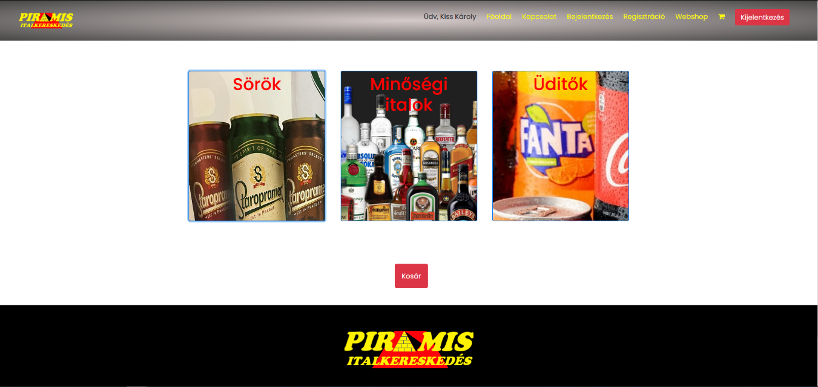

1. Kép: Webshop kép

1.2. Rendszerkövetelmények

Hardver követelmények

Processzor: 1 gigaherz (GHz) vagy gyorsabb processzor

RAM: 1 gigabájt (GB) 32 bites, vagy 2 GB 64 bites

Merevlemez hely: 16 GB 32 bites OS esetén 20 GB 64 bites OS esetén

Grafikus kártya: DirectX 9 vagy újabb

Kijelző: 1920 x 1080

Szoftver követelmények

A weboldal windows operációs rendszeren fut, ajánlott a windows 10 használata. Az adatbázis használatához az XAMPP program szükséges.

1.3. Az XAMPP program telepítése

A XAMPP program teljesen ingyenes és az alábbi weboldalról letölthető: <https://www.apachefriends.org/index.html>

Az oldalon a menüsorban ki lehet választani a nyelvet, ezután lehetőségünk van többféle rendszerre letölteni: Windows, Linux, OS X. Miután rákattintunk a nekünk megfelelő rendszerre a telepítőfájl letöltése automatikusan elindul. A letöltések menüpont alatt régebbi verziók is letölthetők ugyanúgy rendszerspecifikusan.

A telepítésről több információ ugyanezen az oldalon megtalálható: <https://www.apachefriends.org/hu/faq_windows.html>. Amint letöltöttünk egy exe fájlt (xampp-windows-x64-8.1.1-2-VS16-installer.exe) kapunk, amit dupla klikkel lehet futtatni. Vírusírtó esetén egy felugró ablak figyelmeztet, ezzel azonban nem kell foglalkozni, hiszen ha a megfelelő oldalról lett letöltve, akkor nem kell tartanunk vírustól. A „Yes” gombra kattintva lehetséges továbblépni, kaphatunk még egy felugró ablakot, de ezzel sem kell foglalkozni, nyomjuk meg az OK gombot.

Megjelenik a telepítő főképernyője, Next gombra kattintva tudunk tovább lépni. Miután tovább léptünk, a képernyőn ki kell választanunk a telepíteni kívánt komponenseket. Jelöljük ki MySQL és a phpMyAdmin checkboxokat. Azután, hogy kijelöltük őket kattintsunk a Next gombra.

A következő képernyőn ki kell választanunk, hogy hova telepítsük a programot. Célszerű a C meghajtó gyökér (azaz a fő) könyvtárat beírni. Azaz C:\xampp . Ezután kattintsunk a Next gombra a következő lépéshez.

Ezt követően a nyelvet kell kiválasztanunk, válasszuk az angol nyelvet majd kattintsunk a Next gombra. Most kapunk egy tájékoztatást, hogy a Bittnami-t is telepíthetjünk az XAMPP mellé, erre azonban nincs szükség, vegyük ki a pipát és klikkeljünk a Next gombra.

Ez után a telepítő fog megjelenni melyet a Next gombbal tudunk elindítani, indítsuk el. Amikor a telepítés befejeződött, hagyjuk bejelölve a megjelenő checkboxot és klikkeljünk a Finish gombra. Meg fog nyílni az XAMPP programunk. A start gombokra kattintva indítsuk el az Apache és a MySQL szervereket.

Várjuk meg, hogy az Apache és a MySQL szerverek elinduljanak. Ezt onnan tudjuk, hogy a feliratuk zöldre változik, ha sikeresen elindultak. Ezt követően klikkeljünk a MySQL Admin gombjára, ami megnyitja a böngészőnkben a phpMyAdmin adminisztrációs felületét.

Most importálnunk kell a weboldal adatbázisát. Első lépésként klikkeljünk az Új gombra, amit az oldal bal felső sarkában találhatunk. Az adatbázis neve mezőbe adjuk meg az adatbázis nevét, én Webshopnak neveztem el. A név mellett ki kell választani a magyar karakterkészletet: utf16_hungaruan_ci. Ezután kattintsunk a Létrehozás gombra.

Második lépés: az adatbázis fájl importálása. Az oldalon az oldal tetején lévő menüsorból kattintsunk az Importálás gombra. Ezt követően a Fájl kiválasztás gombra rákattintunk és utána tallózzuk be a webshop.sql nevű adatbázist és kattintsunk a Megnyitás majd az Indítás gombra. Ez elindítja az adatbázis importálását.

Amint kész az importálás, megjelenik Az importálás sikeresen befejeződött visszajelzés. Ezzel az importálás véget ért.

Harmadik és egyben utolsó lépés a webshop könyvtárat be kell másolnunk az XAMPP könyvtárába. Elérési útvonal: C:\xampp\htdocs .

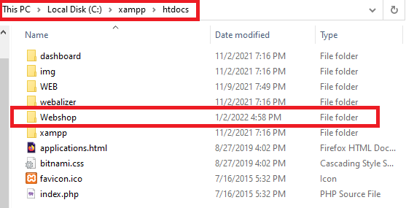

2. Kép: XAMPP telepítés

Készen áll a webshop megnyitására. A böngészőbe a: <https://localhost/webshop/index.php> elérési útvonalon keresztül.

1.4. A program használatának a részletes leírása

1.4.1 Főoldal

A weboldal a fő oldallal indul. Ezen az oldalon mutatkozik be az italkereskedés, egy rövid leírás a boltról továbbá egy kép a bolt utcaképéről. A leírás végén van egy gomb, aminek változik a színe, amikor a kurzort fölé visszük, ezzel a gombbal áttudunk menni a Kapcsolat oldalra. Az oldalon a piros és a sárga színek dominálnak, mert ezek a Piramis italkereskedés logójának a színei, továbbá élénk és figyelemfelkeltő színek. Háttérnek ezért sötétszürkét, fehéret és a láblécnek feketét választottam.

Az oldalon az Akciók alatt termékkártyák mutatják az akciókat. A termékkártyák tartalmaznak egy képet a termékről az akció leírását feketével és az akciós árat vagy kedvezményt pirossal. Ha a kurzort a képre visszük a kártyák felcsúsznak.

Ez alatt egy kiemelt akció van ahol nagyobb betűmérettel és pirossal ki van emelve az akció, ami vonzza a szemet, egy kép az akcióval kapcsolatos termékről, a leírás fekete színnel és kisebb betű mérettel az akció részletei végén egy gomb, aminek szintén változik a háttérszíne, hogyha rávisszük a kurzort. Gombra rákattintva a Webshop oldalra tudunk eljutni.

Az oldal alján a lábléc fekete háttérszínnel, hogy kiemelje az italkereskedés logóját.

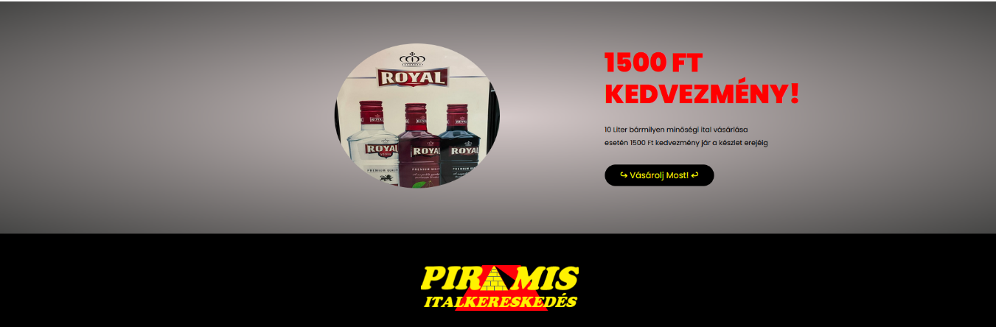

3. Kép: Akció és lábléc

1.4.1 Kapcsolat

A kapcsolat oldalon rövid leírás: italkereskedés neve, telefonszáma, e-mail címe és címe. Alattuk a boltról egy kép. Mellettük egy google térkép, amin a bolt címe meg van jelölve.

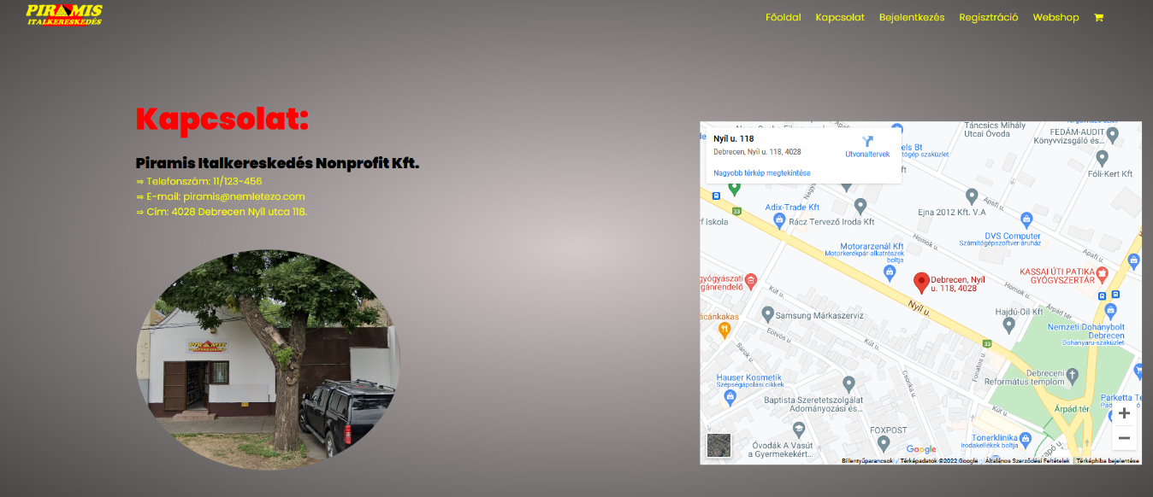

4. Kép: Kapcsolat oldal

1.4.3 Bejelentkezés

A Bejelentkezés oldalon lehetséges bejelentkezni az oldalra, ami szükséges a webshop és a kosár oldal használatához a menüsorban ugyan megjelennek a webshop és kosár gombok, azonban ha nincs bejelentkezve, akkor a Bejelentkezés (bejelentkezes.php) oldalra irányítanak át. A Bejelentkezés oldalon ez szövegesen is fel van tüntetve: „A webshop használatához be kell jelentkeznie, vagy ha új felhasználó kérem, regisztráljon”. A bejelentkezéshez egy felhasználónevet és egy jelszót kell megadni azután a Bejelentkezés gombra kattintva lehet bejelentkezni. A felhasználó név az angol abc kis és nagy betűit tartalmazhatja és maximum 50 karakter hosszú lehet és kötelező a kitöltése. A jelszó megadásánál mind betűket kis és nagy, továbbá számokat is tartalmazhat, ez is kötelező mező és maximum 20 karakter hosszú lehet. Nem létező felhasználó adatainak megadása esetén az oldal ki ír egy hibaüzenetet: „Hibás bejelentkezési adatok!”. Sikeres adatok megadása esetén a Webshop oldalra kerülünk.

1.4.4 Regisztráció

A regisztráció (regiszt.php) oldalon lehetséges új felhasználó rögzítése. 9 mező található az oldalon, azonban csak 7 mező kitöltése szükséges. A mezők: Név, Irányítószám, Jelszó, Utca, Hsz (házszám), Em (emelet), Ajtó, E-mail, Telefon. Ezek közül a Név, Irányítószám, Jelszó, Utca, Hsz (házszám, E-mail, Telefon mezők kitöltése kötelező. Ha egy kötelező mező nem került kitöltésre a Regisztrációs gombra kattintva az oldal figyelmeztet, hogy a mező kitöltése kötelező.

Sikeresen kitöltött adatok esetén a regisztrációs gombra kattintás után átkerülünk a Bejelentkezés oldalra, amin aztán a most megadott adatokkal be kell jelentkezni, hogy aztán tudja használni a webshop oldalt.

1.4.5 Webshop

Miután bejelentkeztünk a webshop.php oldalra kerül a felhasználó, ahol a menüsorban üdvözli a felhasználót az oldal fekete színnel: „Üdv, Felhasználó neve”. Továbbá a menü sor még egy Kijelentkezés gombbal is kiegészül, ami a megszokott sárga szín helyett egy piros dobozban van. Színek változás figyelem felkeltőbbé teszi a változásokat.

Az oldal közepén 3 termékcsoport található képekkel jelezve, hogy milyen termékek tartoznak a csoportba, továbbá a képen belül a csoportok nevei. Ezekre rákattintva jeleníthetjük meg a termékcsoportba tartozó termékeket, amik a képek alatt jelennek meg. Egyszerre meglehet nyitni mindet vagy akár csak egy termékcsoportot is.

Szöveggel kiemelve el van választva az összes termékcsoport a könnyebb beazonosításhoz. Minden egyes terméknek úgymond van egy kártyája, ami tartalmazza a termék képét, nevét, db árát és egy mezőt, amibe meg lehet adni a vásárolni kívánt mennyiséget. Meg lehet adni egy vagy akár több terméknél is akár különböző kategóriákban is a kívánt mennyiséget, mivel csak rögzítésre csak a Kosár gomb megnyomása után kerül. Ellenőrzésre kerül, hogy lett-e beírva mennyiség, és csak ha 0-nál nagyobb szám lett megadva kerül rögzítésre a kiválasztott termék(ek).

1.4.6 Kosár (kosár ikon)

A kosár gombra kattintva át is kerülünk a kosar.php oldalra, amin két táblázat található. Az első táblázat sötét háttérrel tartalmazza a mai nap megrendelt termékeket: termékek nevét, mennyiségét, összárát (mennyiség szorozva db árral) illetve a dátumot, amikor rendelve lett és az utolsó sorban az összárat.

A második táblázat fehér háttérrel, a felhasználó korábbi rendeléseit tartalmazza. Ugyanazon elrendezéssel, azonban az összárat itt már nem tartalmazza, hiszen itt régebbi rendelések vannak, ezért nem láttam értelmét a feltüntetésének.

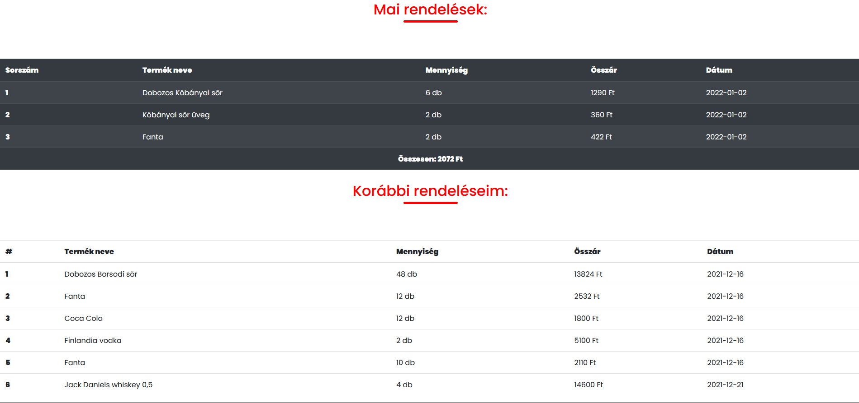

5. Kép: Kosár oldal

A kijelentkezés gombra kattintva lehetséges a kijelentkezés ez a gomb csak a webshop és kosár oldalakon jelenik meg, és ha rákattintunk a felhasználót törli a sessionből, továbbá átirányítja a felhasználót a főoldalra (index.php).

Minden oldalon van egy lábléc, ami a logót tartalmazza az italkereskedés logóját fekete háttéren, hogy kiemelje.

2. A fejlesztői dokumentáció

2.1. A program általános specifikációja

Záródolgozatom témájául a Piramis italkereskedés nyíl utcai boltjának a weboldal elkészítését választottam. Mivel teljes munkaidőben jelenleg itt dolgozom. Engem, is mint minden fiatalt a mai világban a játékok érdekeltek, de idővel kíváncsi lettem, hogy hogyan működnek, hogyan készítenek el egy játékot. Ezért szerettem volna jobban bele látni ebbe a világba. Elindultam ezen a pályán és mivel egy italboltban dolgozom jelenleg ezért logikus választás volt egy webshop elkészítése. Az oldal könnyen navigálható, és minden termék képpel van fent a könnyű használathoz. Ezen felül, megtekinthetők a mai és a korábbi rendelések is az áttekinthetőség érdekében. Ez egy tökéletes tapasztalatszerzés volt, és bele láttam a webshopok világába, megtanultam használni a MySQL adatbázis kezelő programot és a PHP programozási nyelvet, továbbá bővítette a tudásomat a CSS programozási nyelvben.

2.2. Az alkalmazott fejlesztői eszközök

A program fejlesztéséhez, illetve a dokumentációhoz felhasznált programok:

* HTML 5
* CSS 3
* PHP 7.2.34
* XAMPP 8.1.1
* MariaDB 10.4.17
* Apache 2.4.46
* Visual Studio Code 1.63
* Microsoft Word 16.0.4266.1003
* Windows 10 Microsoft Paint
* Windows 10 Képmetsző
* Bootstrap 4

2.3. Adatmodell leírása

A weboldalhoz tartozó adatbázis táblái:

* kategoriak
* mennyisegiegyseg
* rendeles
* termekek
* users

2.3.1 kategoriak tábla

A kategoriak tábla tartalmaz egy ID_kategoria nevű oszlopot, ami az elsődleges kulcs és maximum 11 karakter hosszú lehet, továbbá be lett állítva az „AUTO_INCREMENT” azaz új sor hozzáadásánál mindig nő eggyel az értéke. Tartalmaz még egy kategória nevű oszlopot ami a termékcsoportokat adja meg ami varchar típusú és maximum 15 karakter hosszú lehet. Ez a tábla kapcsolódik a termekek táblázhoz.

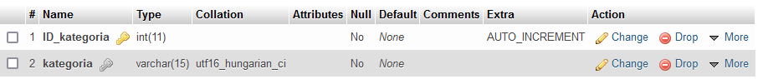

6. kép Kategóriatábla

2.3.2 mennyisegiegyseg tábla

A mennyisegiegyseg tábla első oszlopa úgyszintén egy elsődleges kulcs neve ID_Me és maximum 11 karakter hosszú lehet. Van még egy Nev oszlop amiben a mennyiségiegység lett meghatározva db vagy liter. Ez az oszlop varchar típusú és 10 karakter hosszú lehet. A tábla kapcsolódik a termekek táblához.

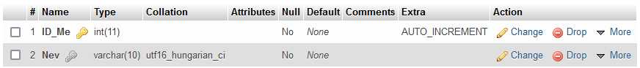

7. kép Mennyiségiegység tábla

2.3.3 rendeles tábla

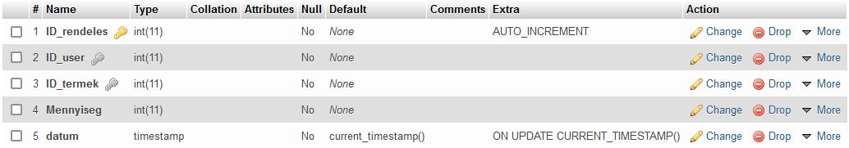Ezt követi a rendeles tábla, aminek az első oszlopa az ID_rendeles, elsődleges kulcs és 11 karakter hosszúságú maximum. Második oszlopa az ID_user 11 karakter hosszúságú idegen kulcs. Ezután van az ID_termek nevű oszlop, ami szintén 11 karakter maximális hosszúságú lehet és ugyanúgy idegen kulcs. Ez a tábla kapcsolódik a users és termekek táblákhoz. Továbbá tartalmaz még egy Mennyiseg és datum oszlopkoat. A dátum a mai dátumra lett beállítva. Ez a tábla menti el a rendeléseket és az oldalon beírt mennyiség kerül a Mennyiseg oszlopba és ezért lett mai dátum beállítva. A Mennyiseg szintén 11 karakter hosszú lehet és int tipusú a datum oszlop pedig timestamp tipusú és Default értéknek (alap értéknek) meg lett adva: current_timestamp().

8. kép Rendelés tábla

2.3.4 kategoriak tábla

A termekek tábla első oszlopa ID_termek és elsődleges kulcs. Maximum 11 karakter hosszúságú lehet. Ezt követi a Nev oszlop ami varchar tipusú és 30 karakter hosszú lehet. Ebben az oszlopban vannak megadva a termékek nevei. Ezután jön a Mennyiseg oszlop ami float tipusú. ebben vannak megadva a termékek, de inkább a minőségi italok űrmértékei, azonban ez egy jövőbeli project mivel jelenleg nem csinál semmit. Az ID_Me idegen kulcs maximális hossza 11 karakter lehet. Eladar oszlop tartalmazza a termékek árait int típusú és 10 karakter hosszú lehet maximum. A Kep oszlop varchar típusú és 100 karakter hosszú lehet. Ebbe az oszlopba lettek feltöltve a termékek képei. Végezetül az ID_kategoria oszlop, ami idegen kulcs és szintén 11 karakter hosszúságú maximum. A tábla összevan kapcsolva a kategoriak, rendeles és mennyisegiegyseg táblákkal.

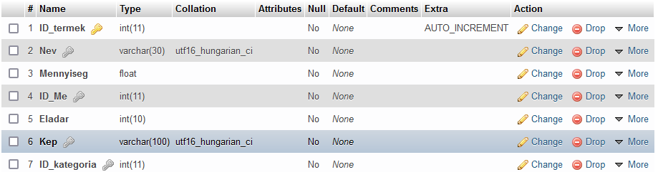

9. kép Termékek tábla

Végezetül az users tábla. ID_user az első oszlopa ami elsődlges kulcs és 11 karakter hosszú. Második oszlopa a Nev, varchar tipusú és 50 karakter hosszú lehet. Ebben van tárolva a felhasználók neve. Jelszo oszlop szintén varchar típusú, de csak 20 karakter hosszú maximum és a felhasználó nevekhez tartozó jelszavakat tárolja. Ezt követi a címhez tartozó oszlopok: Iranyitoszam, Utca, Hazszam, Emelet és Ajto. Mindegyik varchar típusú, viszont karakter hosszban különböznek, ugyanilyen sorrendben: 4, 20, 10, 2 és 2 hosszúságúak lehetnek. Nem utolsó sorban az Email oszlop 30 karakter hosszú és varchar típusú. Végül pedig a Telefon oszlop szintén varchar típusú, de csak 15 karakter hosszú lehet. Ez a tábla kapcsolódik a rendeles táblához.

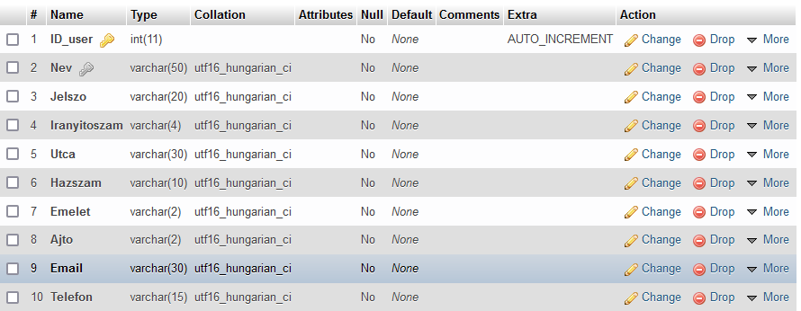

10. kép Users tábla

Az adattáblák diagrammja:

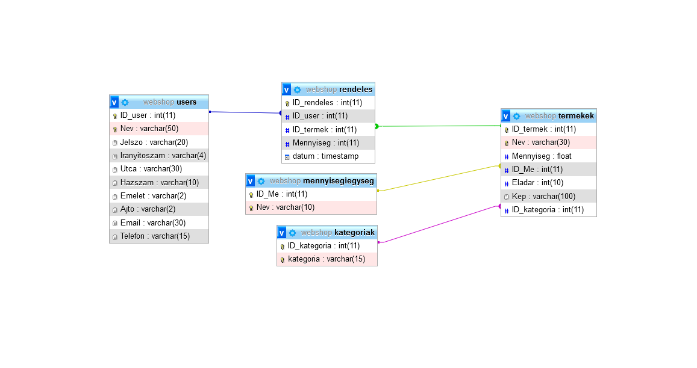

11. kép Adattábla

2.4. A program általános specifikációja

A db.php tartalmazza az adatbázishoz kapcsolódó metódusokat és innen hívjuk meg őket. Először szeretném megemlíteni a regisztrációs metódust. Ennek köszönhetően lehetséges új felhasználó létrehozása az adatbázisba.

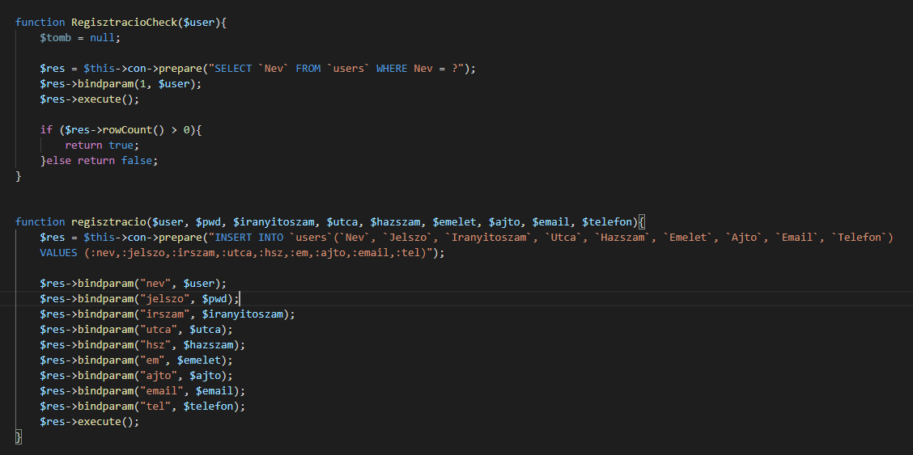

12. kép Regisztráció1

A Regisztracio1 képen látható RegisztracioCheck függvény ellenőrzi, hogy az adatbázisban létezik-e már ilyen nevű felhasználó. Kap egy szöveges bemenetet, ami a beírt felhasználó név lesz. Ha talál azonos nevű felhasználó nevet, akkor a $res – hez hozzáadja és a függvény visszatérési értéke igaz lesz, hiszen egy if – el megnézem, hogy nagyobb-e az értéke, mint 0 vagy nem, ha nagyobb igazzal tér vissza, ha nem akkor hamissal. A Regisztráció2 képen látható, hogy egy if-ben meghívjuk, a függvényt ahol megadjuk neki a beírt nevet és megnézzük, hogy igazzal vagy hamissal tér vissza, és mint látjuk, ha igazzal tér vissza a program, akkor kiírjuk az oldalra egy hibaüzenetben, hogy már regisztráltak ilyen adatokkal. Abban az esetben, ha hamissal tér vissza, akkor meghívjuk a regisztracio függvényt.

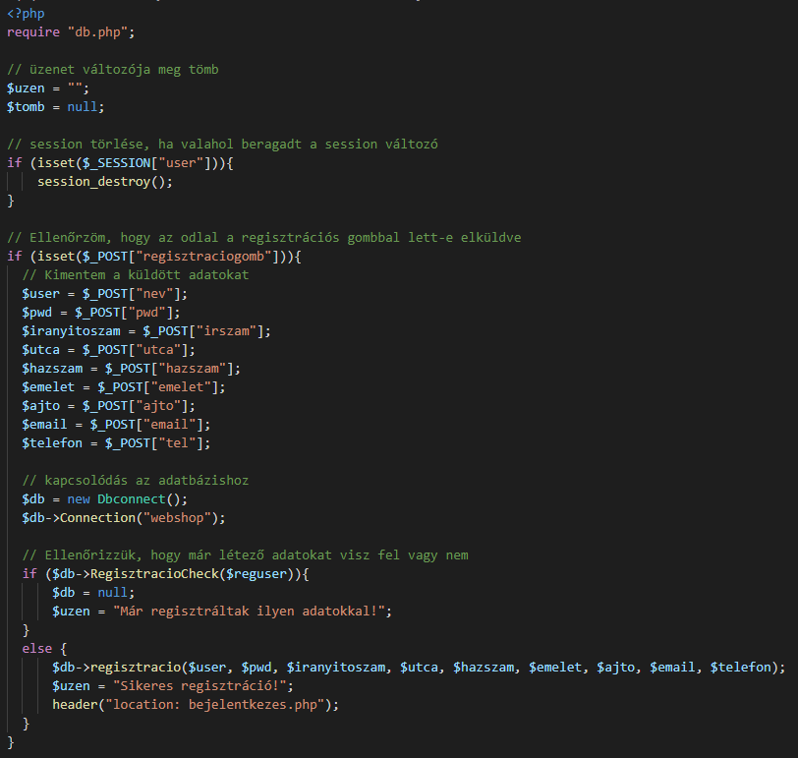

13. kép Regisztráció2

A regisztracio függvénynek annyi a feladata, hogy az oldalon a mezökbe beírt adatokat rögzítse az adatbázisban. A mezökbe beírt adatokat megkapja a függvény paraméterként, továbbá az oldalon megjelenik egy „Sikeres regisztráció!” üzenet, amit sajnos nem látunk, mivel átirányít minket a bejelentkezes.php oldalra, de ha oda kerülünk, akkor tudjuk, hogy sikeres volt a reigsztráció és megkezdődhet a bejelentkezés.

2.5. Forráskód

A főbb függvények:

* **Bejelentkezes:** ez a függvény ellenőrzi a bejelentkezés oldalon, hogy a megadott név és jelszó létezik-e az adatbázisban.
* **termekeksorok:** ez a függvény kéri le kategória szerint a termékek nevét, árát képét és azonositóját.
* **Kategoriak:** ez a függvény kéri le a kategóriákat az adatbázisból
* **Rendelesk:** a korábbi rendelések függvénye az adatbázisból lekéri a jelenleg bejelentkezett felhasználó rendeléseit, amiknek a dátuma nem egyezik meg a mai dátummal
* **MaiRendelesek:** az előző függvény ellenkezője a mai dátummal megegyező rendeléseket kéri le
* 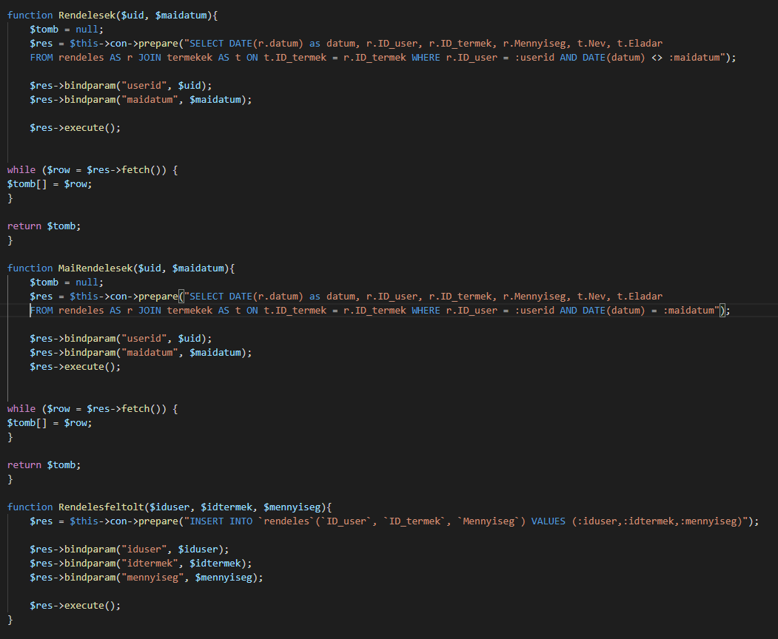**Rendelesfeltolt:** a webshop oldalon leadott rendelést tölti fel az adatbázisba.

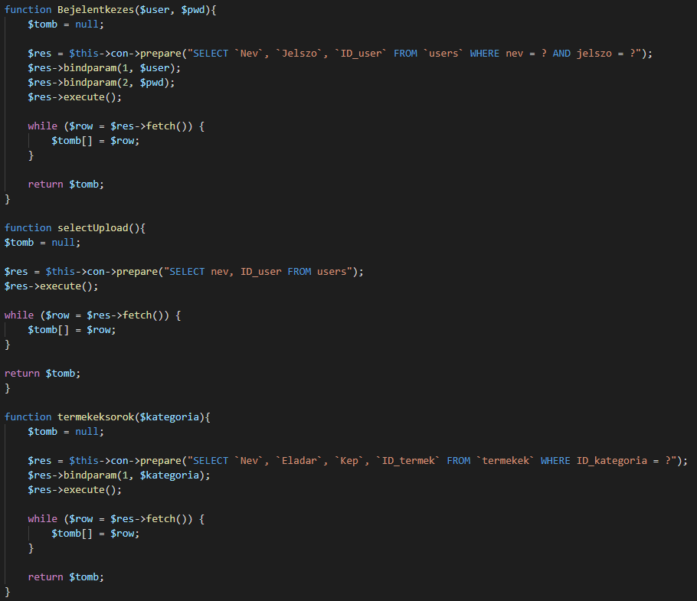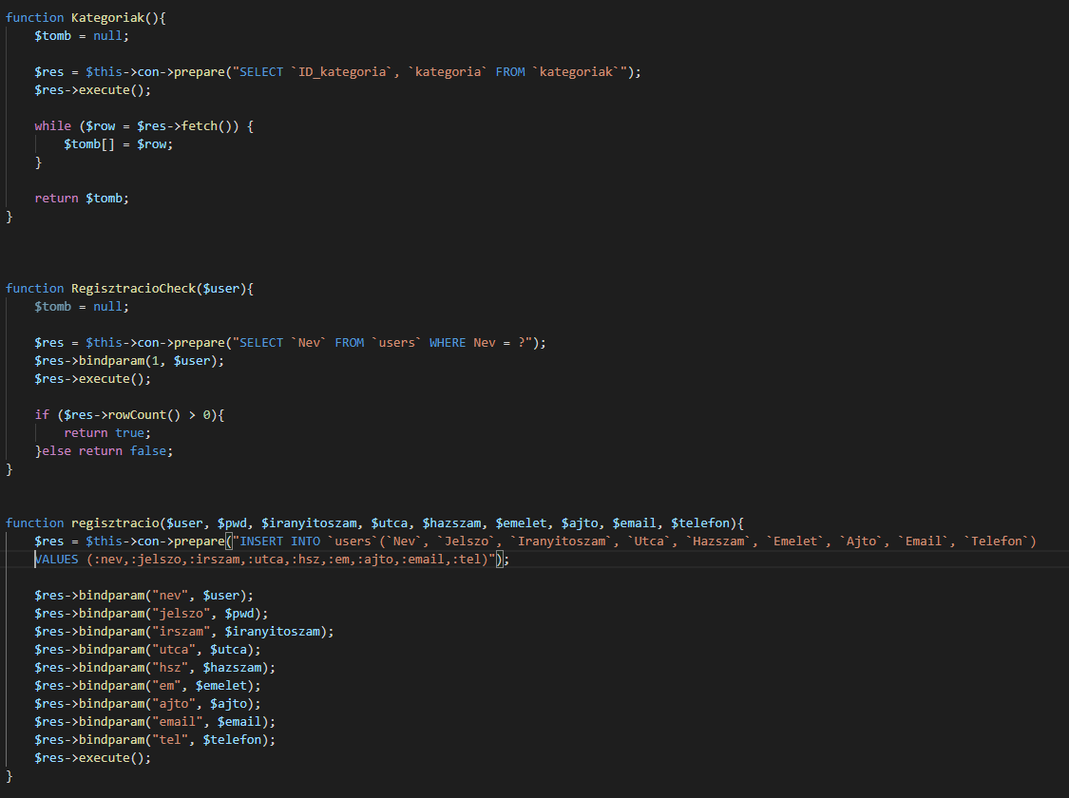

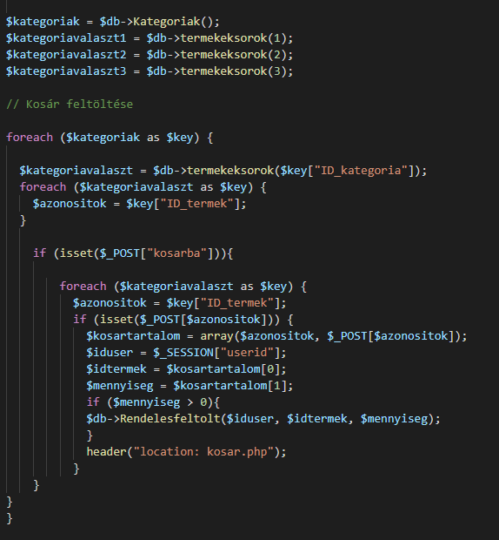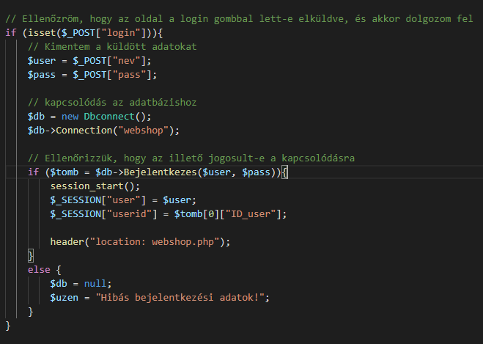

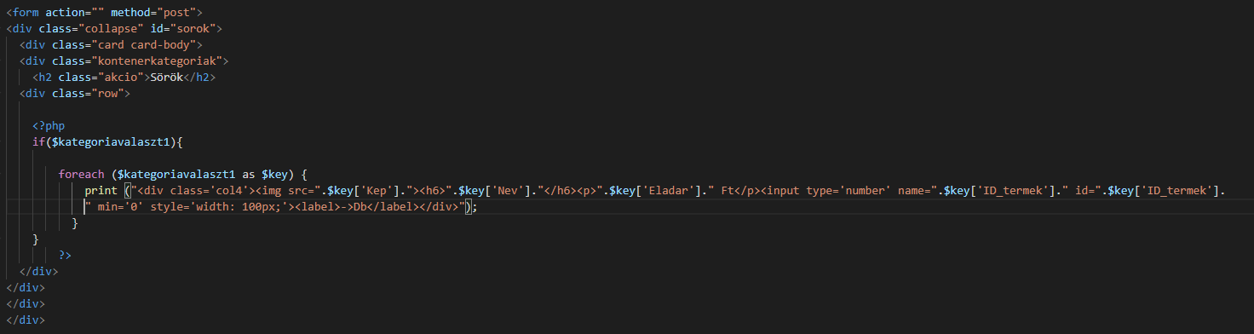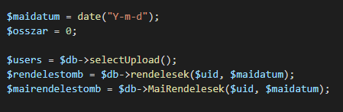

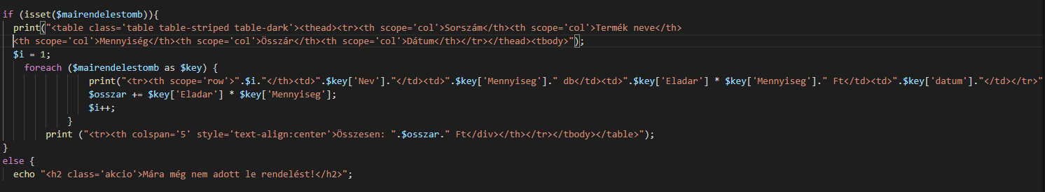

2.6. Tesztelési dokumentáció

Az oldal kiváló működését több teszt is biztosította. Ezek közül néhányát szeretnék bemutatni:

1. Teszteset: A felhasználó olyan névvel próbál bejelentkezni, ami még, nincs benne az adatbázisban. A bejelentkezés gombra kattint és egy hiba üzenet jelenik meg: „Hibás bejelentkezési adatok!”. Ebben az esetben újból ki kell tölteni a felhasználónevet és a jelszót a korábban regisztrált adatokkal vagy regisztrálni kell.
2. Teszteset: A felhasználó a regisztrációs oldalon vagy a bejelentkezés oldalon nem tölt ki egy kötelező mezőt például: Jelszó. Az oldalon megjelenő gombra kattint, akkor egy hibaüzenet jelenik meg a ki nem töltött mező alatt a „Töltse ki ezt a mezőt.” felirattal. Ilyenkor ki kell tölteni a mezőt és újra megnyomni a gombot.
3. Teszteset: A felhasználó a webshop oldalon nem ad meg egyetlen terméknél semmilyen mennyiséget és a Kosár gombra kattint. Ebben az esetben átkerül a Kosár oldalra azonban nem fognak termékek megjelenni 0 db mennyiséggel, hanem üresek lesznek a táblázatok, hiba üzenet viszont nem jelenik meg. Ilyenkor vissza kell lépni a webshop oldalra és beírni a kívánt mennyiséget a kiválasztott termékekhez és újból ráklikkelni a kosár gombra.

A tesztelés során néhány hiba kiderült:

A webshop készítése közben, amikor még nem volt regisztrációhoz kötött a webshop és kosár oldalak nem volt lehetséges kiszedni a beregisztrált felhasználót a session-ből. Azaz, ha valaki egyszer belépett nem tudott kilépni. Ezért lett regisztrációhoz kötött a webshop és kosár oldalak, továbbá egy kijelentkezés gomb, ami lehetővé teszi a felhasználóváltást. Szöveggel van figyelmeztetve erre a felhasználó a bejelentkezés oldalon, ezen felül ha még nincs bejelentkezve és rákattint a webshop vagy kosár oldalakra akkor a bejelentkezés oldalra kerül.

A webshop oldalon, amikor több termékhez is volt beírva mennyiség akkor mindig csak az első terméknek a mennyiségét mentette el a függvény. Ez a hiba ki lett javítva a webshop.php-ban ahol egy foreach segítségével végig mentem a kategóriákon és ezen belül if segítségével megvizsgáltam minden egyes terméket, amik az azonosítójuk szerint el lettek mentve. Végül a felhasználó által kiválasztott termékek mind bekerültek a kosárba.

2.7. Továbbfejlesztési lehetőségek

Több ötletem is volt, amit sajnos ki kellett, hogy maradjon, mert több időre lett volna szükség a komplikáltságuk miatt. Első sorban az akciók működése, tehát ha a felhasználó kosárba rak a főoldalon feltüntetett akcióban szereplő terméket vagy mennyiséget, akkor azt egy függvény ellenőrizné és kiszámolná a felhasználónak járó kedvezményt. Másodszor, a kosár ikon mellett egy számláló mutatná számmal, hogy hány féle terméket rakott már a kosarába. Továbbá lehetne csinálni egy megrendelés oldalt, amire a kosár oldalról tudna átlépni a felhasználó és valóban megtudná rendelni amit, szeretne. Kiválasztaná a megadott címét vagy lenne lehetőség másik cím megadására. Fizetési mód választása, ezen felül kiszállítást kér vagy bejön a boltba érte. Ez rögzítve is lenne az adatbázisban. A webshop oldalon külön effekt, szövegbuborék vagy felugró ablak figyelmeztetné a felhasználót a napi akciókról vagy a gyakran fogyó termékekről vagy amilyen termék esetleg kifogyott és nincs raktáron.

**Képjegyzék**

1. kép: saját szerkesztés
2. kép: saját szerkesztés
3. kép: saját szerkesztés
4. kép: saját szerkesztés
5. kép: saját szerkesztés
6. kép: saját szerkesztés
7. kép: saját szerkesztés
8. kép: saját szerkesztés
9. kép: saját szerkesztés
10. kép: saját szerkesztés
11. kép: saját szerkesztés
12. kép: saját szerkesztés
13. kép: saját fotó, szerkesztve
14. kép: saját fotó, szerkesztve
15. kép: saját fotó, szerkesztve
16. kép: saját fotó, szerkesztve
17. kép: saját fotó, szerkesztve
18. kép: saját fotó, szerkesztve
19. kép: saját fotó, szerkesztve
20. kép: saját fotó, szerkesztve
21. kép: saját fotó, szerkesztve
22. kép: saját fotó, szerkesztve
23. kép: saját fotó, szerkesztve
24. kép: saját fotó, szerkesztve
25. kép: saját fotó, szerkesztve
26. kép: saját fotó, szerkesztve
27. kép: saját fotó, szerkesztve
28. kép: <https://www.google.com/search?q=min%C5%91s%C3%A9gi+italok&sxsrf=AOaemvJji9Y-LBytmiK08MogzasGI4nB9A:1641166657650&source=lnms&tbm=isch&sa=X&ved=2ahUKEwidqZWdnpT1AhUfR_EDHTQ0BEIQ_AUoAXoECAEQAw&biw=1920&bih=899&dpr=1#imgrc=luQQlpKWH_oKHM>
29. kép: saját fotó, szerkesztve
30. kép: saját fotó, szerkesztve
31. kép: saját fotó, szerkesztve
32. kép: saját fotó, szerkesztve
33. kép: saját fotó, szerkesztve
34. kép: saját fotó, szerkesztve
35. kép: saját fotó, szerkesztve
36. kép: saját fotó, szerkesztve

**Irodalomjegyzék, forrásmegjelölés**

1. <https://www.microsoft.com/hu-hu/windows/windows-10-specifications?fbclid=IwAR3T6J5T0k5LmrgJcJHFbj-1jhQ2LS-wZHeKLweRBHmXqS4TGx0rH8PdfWo>
2. <https://www.w3schools.com/sql/default.asp>
3. <https://www.w3schools.com/php/default.asp>
4. <https://www.w3schools.com/css/default.asp>
5. <https://www.w3schools.com/html/default.asp>
6. <https://hu.wikipedia.org/wiki/XAMPP>
7. <https://www.apachefriends.org/download.html?fbclid=IwAR1qLJc3-T9JJ6JN38vmj5sZ_iy-qpPOdTaHyWVo-UME3GwzroYpmHeXlps>
8. <https://getbootstrap.com/docs/4.0/getting-started/introduction/>